2018-2019学年九年级（上）期末数学试卷
一．选择题（共10小题）
1．下列图形中，是轴对称图形，但不是中心对称图形的是（ ）
A．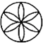 B．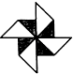 C．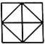 D．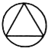
2．关于x的一元二次方程x²﹣mx﹣3＝0的一个解为x＝﹣1，则m的值为（ ）
A．﹣2 B．2 C．5 D．﹣4
3．如图，A，B，C是⊙O上的三点，∠BAC＝55°，则∠BOC的度数为（ ）
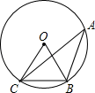
A．100° B．110° C．125° D．130°
4．一个不透明的袋子中有3个白球，4个黄球和5个红球，这些球除颜色不同外，其他完全相同．从袋子中随机摸出一个球，则它是黄球的概率是（ ）
A． B． C． D．
5．如图，在Rt△ABC中，AC＝6，AB＝10，则sinA的值（ ）
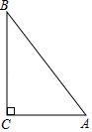
A． B． C． D．
6．若△ABC∽△DEF，相似比为2：3，则对应面积的比为（ ）
A．3：2 B．3：5 C．9：4 D．4：9
7．如图，在正方形网格中，线段A′B′是线段AB绕某点逆时针旋转角α得到的，点A′与A对应，则角α的大小为（ ）
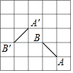
A．30° B．60° C．90° D．120°
8．二次函数y＝x²+（t﹣1）x+2t﹣1的对称轴是y轴，则t的值为（ ）
A．0 B． C．1 D．2
9．如图，线段CD两个端点的坐标分别为C（4，4）、D（6，2），以原点O为位似中心，在第一象限内将线段CD缩小为线段AB，若点B的坐标为（3，1），则点A的坐标为（ ）
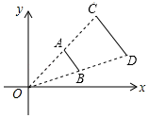
A．（0，3） B．（1，2） C．（2，2） D．（2，1）
10．二次函数y＝x²+4x+3，当0≤x≤时，y的最大值为（ ）
A．3 B．7 C． D．
二．填空题（共6小题）
11．若关于x的一元二次方程x²+2x+3k＝0有两个不相等的实数根，则k的取值范围是 ．
12．如表记录了一名球员在罚球线上投篮的结果．那么，这名球员投篮一次，投中的概率约为 （精确到0.1）．
投篮次数（n） | 50 | 100 | 150 | 200 | 250 | 300 | 500
投中次数（m） | 28 | 60 | 78 | 104 | 123 | 152 | 251
投中频率（m/n） | 0.56 | 0.60 | 0.52 | 0.52 | 0.49 | 0.51 | 0.50
13．从地面竖直向上抛出一小球，小球的高度h（米）与小球运动时间t（秒）的关系式是h＝30t﹣5t²，小球运动中的最大高度是 米．
14．如图是水平放置的水管截面示意图，已知水管的半径为50cm，水面宽AB＝80cm，则水深CD约为 cm．
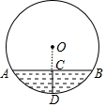
15．如图，已知∠BAD＝∠CAE，∠ABC＝∠ADE，AD＝3，AE＝2，CE＝4，则BD为 ．
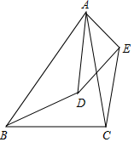
16．如图，甲、乙两楼之间的距离为30米，从甲楼测得乙楼顶仰角为α＝30°，观测乙楼的底部俯角为β＝45°，乙楼的高h＝ 米（结果保留整数≈1.7，≈1.4）．
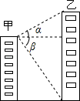
三．解答题（共10小题）
17．解方程
（1）x²﹣4x﹣7＝0（用公式法求解）
（2）3x（x﹣1）＝2（x﹣1）
18．如图，在Rt△ABC中，∠C＝90°，AB＝10，AC＝8，E是AC上一点，AE＝5，ED⊥AB，垂足为D，求AD的长
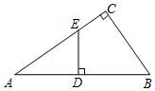
19．某校在宣传“民族团结”活动中，采用四种宣传形式：A．器乐，B．舞蹈，C．朗诵，D．唱歌．每名学生从中选择并且只能选择一种最喜欢的，学校就宣传形式对学生进行了抽样调查，并将调查结果绘制了如下两幅不完整的统计图：
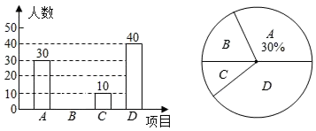
请结合图中所给信息，解答下列问题
（1）本次调查的学生共有 人；
（2）补全条形统计图；
（3）七年级一班在最喜欢“器乐”的学生中，有甲、乙、丙、丁四位同学表现优秀，现从这四位同学中随机选出两名同学参加学校的器乐队，请用列表或画树状图法求被选取的两人恰好是甲和乙的概率．
20．如图，已知直线y₁＝﹣x+3与x轴交于点B，与y轴交于点C，抛物y₂＝ax²+bx+c经过点B，C并与x轴交于点A（﹣1，0）．
（1）求抛物线解析式，并求出抛物线的顶点D坐标 ；
（2）当y₂＜0时、请直接写出x的取值范围 ；
（3）当y₁＜y₂时、请直接写出x的取值范围 ；
（4）将抛物线y₂向下平移，使得顶点D落到直线BC上，求平移后的抛物线解析式 ．
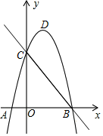
21．列方程解应用题．
青山村种的水稻2010年平均每公顷产6000kg，2012年平均每公顷产7260kg，求水稻每公顷产量的年平均增长率．
22．【发现】在解一元二次方程的时候，发现有一类形如x²+（m+n）x+mn＝0的方程，其常数项是两个因数的积，而它的一次项系数恰好是这两个因数的和，则我们可以把它转化成x²+（m+n）x+mn＝（m+x）（m+n）＝0
【探索】解方程：x²+5x+6＝0：x²+5x+6＝x²+（2+3）x+2×3＝（x+2）（x+3），原方程可转化为（x+2）（x+3）＝0，即x+2＝0或x+3＝0，进而可求解．
【归纳】若x²+px+q＝（x+m）（x+n），则p＝ q＝ ；
【应用】
（1）运用上述方法解方程x²+6x+8＝0；
（2）结合上述材料，并根据“两数相乘，同号得正，异号得负“，求出一元二次不等式x²﹣2x﹣3＞0的解．
23．如图，AB是⊙O的直径，点C在圆O上，BE⊥CD垂足为E，CB平分∠ABE，连接BC
（1）求证：CD为⊙O的切线；
（2）若cos∠CAB＝，CE＝，求AD的长．
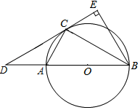
24．如图1，直线AB与x、y轴分别相交于点B、A，点C为x轴上一点，以AB、BC为边作平行四边形ABCD，连接BD，BD＝BC，将△AOB沿x轴从左向右以每秒一个单位的速度运动，当点O和点C重合时运动停止，设△AOB与△BCD重合部分的面积为S，运动时间为t秒，S与t之间的函数如图（2）所示（其中0＜t≤2，2＜t≤m，m＜t＜n时函数解析式不同）．
（1）点B的坐标为 ，点D的坐标为 ；
（2）求S与t的函数解析式，并写出t的取值范围．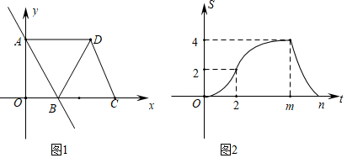
25．阅读材料：小胖同学遇到这样一个问题，如图1，在△ABC中，∠ABC＝45°，AB＝2，AD＝AE，∠DAE＝90°，CE＝，求CD的长；
小胖经过思考后，在CD上取点F使得∠DEF＝∠ADB（如图2），进而得到∠EFD＝45°，试图构建“一线三等角”图形解决问题，于是他继续分析，又意外发现△CEF∽△CDE．
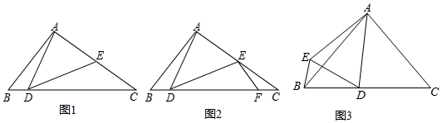
（1）请按照小胖的思路完成这个题目的解答过程．
（2）参考小胖的解题思路解决下面的问题：
如图3，在△ABC中，∠ACB＝∠DAC＝∠ABC，AD＝AE，∠EAD+∠EBD＝90°，求BE：ED．
26．在平面直角坐标系中，抛物线y＝﹣4x²﹣8mx﹣m²+2m的顶点p．
（1）点p的坐标为 （含m的式子表示）
（2）当﹣1≤x≤1时，y的最大值为5，则m的值为多少；
（3）若抛物线与x轴（不包括x轴上的点）所围成的封闭区域只含有1个整数点，求m的取值范围．

参考答案与试题解析
一．选择题（共10小题）
1．下列图形中，是轴对称图形，但不是中心对称图形的是（ ）
A．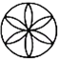 B．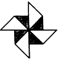 C．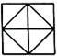 D．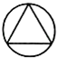
【分析】根据轴对称图形与中心对称图形的概念对各选项分析判断即可得解．
【解答】解：A、是轴对称图形，也是中心对称图形，故本选项错误；
B、不是轴对称图形，是中心对称图形，故本选项错误；
C、是轴对称图形，也是中心对称图形，故本选项错误；
D、是轴对称图形，但不是中心对称图形，故本选项正确．
故选：D．
2．关于x的一元二次方程x²﹣mx﹣3＝0的一个解为x＝﹣1，则m的值为（ ）
A．﹣2 B．2 C．5 D．﹣4
【分析】把x＝﹣1代入方程x²﹣mx﹣3＝0得1+m﹣3＝0，然后解关于m的方程即可．
【解答】解：把x＝﹣1代入方程x²﹣mx﹣3＝0得1+m﹣3＝0，解得m＝2．
故选：B．
3．如图，A，B，C是⊙O上的三点，∠BAC＝55°，则∠BOC的度数为（ ）
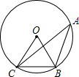
A．100° B．110° C．125° D．130°
【分析】由点A、B、C是⊙O上的三点，∠BAC＝40°，根据在同圆或等圆中，同弧或等弧所对的圆周角等于这条弧所对的圆心角的一半，即可求得∠BOC的度数．
【解答】解：∵∠BAC＝55°，
∴∠BOC＝2∠BAC＝110°．
故选：B．
4．一个不透明的袋子中有3个白球，4个黄球和5个红球，这些球除颜色不同外，其他完全相同．从袋子中随机摸出一个球，则它是黄球的概率是（ ）
A． B． C． D．
【分析】根据概率的求法，找准两点：①全部情况的总数；②符合条件的情况数目；二者的比值就是其发生的概率，即可求出答案．
【解答】解：根据题意可得：袋子中有有3个白球，4个黄球和5个红球，共12个，
从袋子中随机摸出一个球，它是黄色球的概率＝．
故选：B．
5．如图，在Rt△ABC中，AC＝6，AB＝10，则sinA的值（ ）
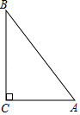
A． B． C． D．
【分析】根据勾股定理得出BC的长，再根据sinA＝代值计算即可．
【解答】解：∵在Rt△ABC中，AC＝6，AB＝10，
∴BC＝＝8，
∴sinA＝＝＝；
故选：A．
6．若△ABC∽△DEF，相似比为2：3，则对应面积的比为（ ）
A．3：2 B．3：5 C．9：4 D．4：9
【分析】根据相似三角形的面积比等于相似比的平方解答．
【解答】解：∵△ABC∽△DEF，相似比为2：3，
∴对应面积的比为（）²＝，
故选：D．
7．如图，在正方形网格中，线段A′B′是线段AB绕某点逆时针旋转角α得到的，点A′与A对应，则角α的大小为（ ）
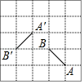
A．30° B．60° C．90° D．120°
【分析】如图：连接AA′，BB′，作线段AA′，BB′的垂直平分线交点为O，点O即为旋转中心．连接OA，OB′，∠AOA′即为旋转角．
【解答】解：如图：连接AA′，BB′，作线段AA′，BB′的垂直平分线交点为O，点O即为旋转中心．连接OA，OB′
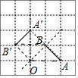
∠AOA′即为旋转角，
∴旋转角为90°
故选：C．
8．二次函数y＝x²+（t﹣1）x+2t﹣1的对称轴是y轴，则t的值为（ ）
A．0 B． C．1 D．2
【分析】根据二次函数的对称轴方程计算．
【解答】解：∵二次函数y＝x²+（t﹣1）x+2t﹣1的对称轴是y轴，
∴﹣＝0，
解得，t＝1，
故选：C．
9．如图，线段CD两个端点的坐标分别为C（4，4）、D（6，2），以原点O为位似中心，在第一象限内将线段CD缩小为线段AB，若点B的坐标为（3，1），则点A的坐标为（ ）
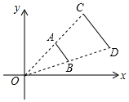
A．（0，3） B．（1，2） C．（2，2） D．（2，1）
【分析】直接利用位似图形的性质得出对应点坐标乘以得出即可．
【解答】解：∵在第一象限内将线段CD缩小为线段AB，点B的坐标为（3，1），D（6，2），
∴以原点O为位似中心，在第一象限内将线段AB缩小为原来的后得到线段CD，
∵C（4，4），
∴端A点的坐标为：（2，2）．
故选：C．
10．二次函数y＝x²+4x+3，当0≤x≤时，y的最大值为（ ）
A．3 B．7 C． D．
【分析】利用配方法把二次函数解析式化为顶点式，根据二次函数的性质解答．
【解答】解：y＝x²+4x+3
＝x²+4x+4﹣1
＝（x+2）²﹣1，
则当x＞﹣2时，y随x的增大而增大，
∴当x＝时，y的最大值为（）²+4×+3＝，
故选：D．
二．填空题（共6小题）
11．若关于x的一元二次方程x²+2x+3k＝0有两个不相等的实数根，则k的取值范围是 k＜ ．
【分析】根据当△＞0时，方程有两个不相等的两个实数根可得△＝4﹣12k＞0，再解即可．
【解答】解：由题意得：
△＝4﹣12k＞0，
解得：k＜．
故答案为：k＜．
12．如表记录了一名球员在罚球线上投篮的结果．那么，这名球员投篮一次，投中的概率约为 0.5 （精确到0.1）．
投篮次数（n） | 50 | 100 | 150 | 200 | 250 | 300 | 500
投中次数（m） | 28 | 60 | 78 | 104 | 123 | 152 | 251
投中频率（m/n） | 0.56 | 0.60 | 0.52 | 0.52 | 0.49 | 0.51 | 0.50
【分析】计算出所有投篮的次数，再计算出总的命中数，继而可估计出这名球员投篮一次，投中的概率．
【解答】解：由题意得，这名球员投篮的次数为1550次，投中的次数为796，
故这名球员投篮一次，投中的概率约为：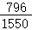≈0.5．
故答案为：0.5．
13．从地面竖直向上抛出一小球，小球的高度h（米）与小球运动时间t（秒）的关系式是h＝30t﹣5t²，小球运动中的最大高度是 45 米．
【分析】首先理解题意，先把实际问题转化成数学问题后，知道解此题就是求出h＝30t﹣5t²的顶点坐标即可．
【解答】解：h＝﹣5t²+30t
＝﹣5（t²﹣6t+9）+45
＝﹣5（t﹣3）²+45，
∵a＝﹣5＜0，
∴图象的开口向下，有最大值，
当t＝3时，h_{最大值}＝45．
故答案为：45．
14．如图是水平放置的水管截面示意图，已知水管的半径为50cm，水面宽AB＝80cm，则水深CD约为 20 cm．
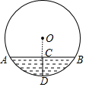
【分析】连接OA，设CD为x，由于C点为弧AB的中点，CD⊥AB，根据垂径定理的推理和垂径定理得到CD必过圆心0，即点O、D、C共线，AD＝BD＝AB＝40，在Rt△OAD中，利用勾股定理得（50﹣x）²+40²＝50²，然后解方程即可．
【解答】解：连接OA、如图，设⊙O的半径为R，
∵CD为水深，即C点为弧AB的中点，CD⊥AB，
∴CD必过圆心O，即点O、D、C共线，AD＝BD＝AB＝40，
在Rt△OAD中，OA＝50，OD＝50﹣x，AD＝40，
∵OD²+AD²＝OA²，
∴（50﹣x）²+40²＝50²，解得x＝20，
即水深CD约为为20．
故答案为；20
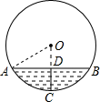
15．如图，已知∠BAD＝∠CAE，∠ABC＝∠ADE，AD＝3，AE＝2，CE＝4，则BD为 6 ．
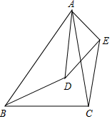
【分析】根据相似三角形的判定和性质定理即可得到结论．
【解答】解：∵∠BAD＝∠CAE，
∴∠BAC＝∠DAE，
∵∠ABC＝∠ADE，
∴△ABC∽△ADE，
∴＝，
∴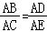，
∴△ABD∽△ACE，
∴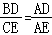，
∴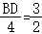，
∴BD＝6，
故答案为：6．
16．如图，甲、乙两楼之间的距离为30米，从甲楼测得乙楼顶仰角为α＝30°，观测乙楼的底部俯角为β＝45°，乙楼的高h＝ 47 米（结果保留整数≈1.7，≈1.4）．
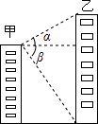
【分析】根据正切的定义求出CD，根据等腰直角三角形的性质求出BD，结合图形计算，得到答案．
【解答】解：在Rt△ACD中，tan∠CAD＝，
∴CD＝AD•tan∠CAD＝30×tan30°＝10≈17，
在Rt△ABD中，∠DAB＝45°，
∴BD＝AD＝30，
∴h＝CD+BD≈47，
故答案为：47．
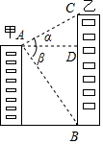
三．解答题（共10小题）
17．解方程
（1）x²﹣4x﹣7＝0（用公式法求解）
（2）3x（x﹣1）＝2（x﹣1）
【分析】（1）方程利用公式法求出解即可；
（2）方程整理后，利用因式分解法求出解即可．
【解答】解：（1）这里a＝1，b＝﹣4，c＝﹣7，
∵△＝16+28＝44，
∴x＝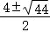＝2±，
则x₁＝2+，x₂＝2﹣；
（2）方程整理得：3x（x﹣1）﹣2（x﹣1）＝0，
分解因式得：（x﹣1）（3x﹣2）＝0，
解得：x₁＝1，x₂＝．
18．如图，在Rt△ABC中，∠C＝90°，AB＝10，AC＝8，E是AC上一点，AE＝5，ED⊥AB，垂足为D，求AD的长
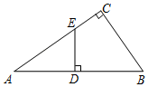
【分析】通过证明△ADE∽△ACB，可得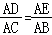，即可求解．
【解答】解：∵∠C＝∠ADE＝90°，∠A＝∠A，
∴△ADE∽△ACB，
∴
∴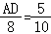，
∴AD＝4．
19．某校在宣传“民族团结”活动中，采用四种宣传形式：A．器乐，B．舞蹈，C．朗诵，D．唱歌．每名学生从中选择并且只能选择一种最喜欢的，学校就宣传形式对学生进行了抽样调查，并将调查结果绘制了如下两幅不完整的统计图：
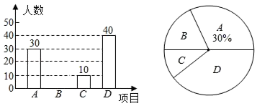
请结合图中所给信息，解答下列问题
（1）本次调查的学生共有 100 人；
（2）补全条形统计图；
（3）七年级一班在最喜欢“器乐”的学生中，有甲、乙、丙、丁四位同学表现优秀，现从这四位同学中随机选出两名同学参加学校的器乐队，请用列表或画树状图法求被选取的两人恰好是甲和乙的概率．
【分析】（1）根据A项目的人数和所占的百分比求出总人数即可；
（2）用总人数减去A、C、D项目的人数，求出B项目的人数，从而补全统计图；
（3）根据题意先画出树状图，得出所有等情况数和选取的两人恰好是甲和乙的情况数，然后根据概率公式即可得出答案．
【解答】解：（1）本次调查的学生共有：30÷30%＝100（人）；
故答案为：100；
（2）喜欢B类项目的人数有：100﹣30﹣10﹣40＝20（人），
补全条形统计图如图1所示：
（3）画树形图如图2所示：
共有12种情况，
被选取的两人恰好是甲和乙有2种情况，
则被选取的两人恰好是甲和乙的概率是＝．
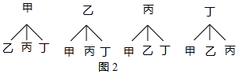
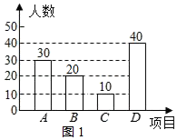
20．如图，已知直线y₁＝﹣x+3与x轴交于点B，与y轴交于点C，抛物y₂＝ax²+bx+c经过点B，C并与x轴交于点A（﹣1，0）．
（1）求抛物线解析式，并求出抛物线的顶点D坐标 （1，4） ；
（2）当y₂＜0时、请直接写出x的取值范围 x＜﹣1或x＞3 ；
（3）当y₁＜y₂时、请直接写出x的取值范围 0＜x＜3 ；
（4）将抛物线y₂向下平移，使得顶点D落到直线BC上，求平移后的抛物线解析式 y＝x²+2x+1 ．
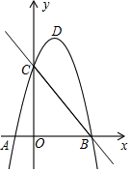
【分析】（1）列方程得到C（0，3），B（3，0），设抛物线解析式为y＝a（x+1）（x﹣3），列方程即可得到结论；
（2）由图象即可得到结论；
（3）由图象即可得到结论；
（4）当根据平移的性质即可得到结论．
【解答】解：（1）对于y₁＝﹣x+3，当x＝0时，y＝3，
∴C（0，3），
当y＝0时，x＝3，
∴B（3，0），
∵抛物线与x轴交于A（﹣1，0）、B（3，0）两点，
设抛物线解析式为y＝a（x+1）（x﹣3），
抛物线过点C（0，3），
∴3＝a（0+1）（0﹣3），
解得：a＝1，
∴y＝（x+1）（x﹣3）＝x+2x+3，
∴顶点D（1，4）；
（2）由图象知，当y₂＜0时、x的取值范围为：x＜﹣1或x＞3；
（3）由图象知当y₁＜y₂时、x的取值范围为：0＜x＜3；
（4）当x＝1时，y＝﹣1+3＝2，
∵抛物线向下平移2个单位，
∴抛物线解析式为y＝﹣x²+2x+3﹣2＝﹣x²+2x+1．
故答案为：（1）（1，4）；（2）x＜﹣1或x＞3；（3）0＜x＜3；（4）y＝x²+2x+1．
21．列方程解应用题．
青山村种的水稻2010年平均每公顷产6000kg，2012年平均每公顷产7260kg，求水稻每公顷产量的年平均增长率．
【分析】根据增长后的产量＝增长前的产量（1+增长率），设增长率是x，则2012年的产量是6000（1+x）²，据此即可列方程，解出即可．
【解答】解：设水稻每公顷产量的年平均增长率为x，
依题意得6000（1+x）²＝7260，
解得：x₁＝0.1，x₂＝﹣2.1（舍去）．
答：水稻每公顷产量的年平均增长率为10%．
22．【发现】在解一元二次方程的时候，发现有一类形如x²+（m+n）x+mn＝0的方程，其常数项是两个因数的积，而它的一次项系数恰好是这两个因数的和，则我们可以把它转化成x²+（m+n）x+mn＝（m+x）（m+n）＝0
【探索】解方程：x²+5x+6＝0：x²+5x+6＝x²+（2+3）x+2×3＝（x+2）（x+3），原方程可转化为（x+2）（x+3）＝0，即x+2＝0或x+3＝0，进而可求解．
【归纳】若x²+px+q＝（x+m）（x+n），则p＝ m+n q＝ mn ；
【应用】
（1）运用上述方法解方程x²+6x+8＝0；
（2）结合上述材料，并根据“两数相乘，同号得正，异号得负“，求出一元二次不等式x²﹣2x﹣3＞0的解．
【分析】归纳：根据题意给出的方法即可求出答案．
（1）根据题意给出的方法即可求出答案；
（2）根据题意给出的方法即可求出答案；
【解答】解：归纳：故答案为：m+n，m；
【应用】（1）x²+6x+8＝0，
∴（x+2）（x+4）＝0
∴x+2＝0，x+4＝0
∴x₁＝﹣2，x₂＝4；
（2）∵x²﹣2x﹣3＞0
∴（x﹣3）（x+1）＞0
∴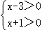或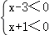
解得：x＞3或x﹣1
23．如图，AB是⊙O的直径，点C在圆O上，BE⊥CD垂足为E，CB平分∠ABE，连接BC
（1）求证：CD为⊙O的切线；
（2）若cos∠CAB＝，CE＝，求AD的长．
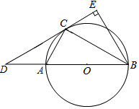
【分析】（1）连接OC，根据等边对等角，以及角平分线的定义，即可证得∠OCB＝∠EBC，则OC∥BE，从而证得OC⊥CD，即CD是⊙O的切线；
（2）根据勾股定理和相似三角形的判定和性质即可得到结论．
【解答】证明：（1）连接OC．
∵OC＝OB，
∴∠ABC＝∠OCB，
又∵∠EBC＝∠ABC，
∴∠OCB＝∠EBC，
∴OC∥BE，
∵BE⊥CD，
∴OC⊥CD，
∴CD是⊙O的切线；

（2）设AB＝x，
∵AB是⊙O的直径，
∴∠ACB＝90°，
∴直角△ABC中，AC＝AB•cos∠CAB＝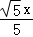，
∴BC＝＝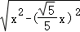＝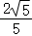x，
∵∠BCE+∠BCO＝∠CAB+∠ABC＝90°，
∵OC＝OB，
∴∠OCB＝∠OBC，
∴∠CAB＝∠BCE，
∵∠E＝∠ACB＝90°，
∴△ACB∽△CEB，
∴＝，
∴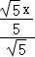＝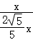，
∴x＝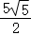，
∴AB＝，BC＝5，
∴BE＝2，
∵OC∥BE，
∴△DOC∽△DBE，
∴＝，
∴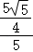＝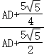，
∴AD＝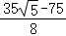．
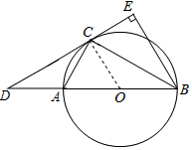
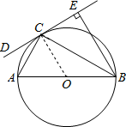
24．如图1，直线AB与x、y轴分别相交于点B、A，点C为x轴上一点，以AB、BC为边作平行四边形ABCD，连接BD，BD＝BC，将△AOB沿x轴从左向右以每秒一个单位的速度运动，当点O和点C重合时运动停止，设△AOB与△BCD重合部分的面积为S，运动时间为t秒，S与t之间的函数如图（2）所示（其中0＜t≤2，2＜t≤m，m＜t＜n时函数解析式不同）．
（1）点B的坐标为 （2，0） ，点D的坐标为 （5，4） ；
（2）求S与t的函数解析式，并写出t的取值范围．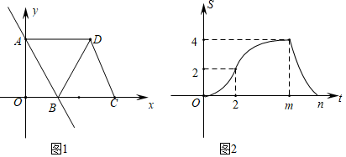
【分析】（1）由图象可得当t＝2时，点O与点B重合，当t＝m时，△AOB在△BDC内部，可求点B坐标，过点D作DH⊥BC，可证四边形AOHD是矩形，可得AO＝DH，AD＝OH，由勾股定理可求BD的长，即可得点D坐标；
（2）分三种情况讨论，由相似三角形的性质可求解．
【解答】解：（1）由图象可得当t＝2时，点O与点B重合，
∴OB＝1×2＝2，
∴点B（2，0），
如图1，过点D作DH⊥BC，
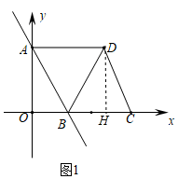
由图象可得当t＝m时，△AOB在△BDC内部，
∴4＝×2×DH，
∴DH＝4，
∵四边形ABCD是平行四边形，
∴AD＝BC，AD∥BC，且DH⊥BC，
∴∠ADH＝∠DHO＝90°，且∠AOB＝90°，
∴四边形AOHD是矩形，
∴AO＝DH，AD＝OH，且AD＝BC＝BD，
∴OH＝BD，
∵DB²＝DH²+BH²，
∴DB²＝（DB﹣2）²+16，
∴DB＝5，
∴AD＝BC＝OH＝5，
∴点D（5，4），
故答案为：（2，0），（5，4）；
（2）∵OH＝BD＝BC＝5，OB＝2，
∴m＝，n＝＝7，
当0＜t≤2时，如图2，
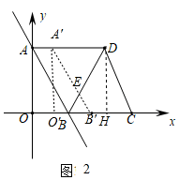
∵S_{△BCD}＝BC×DH，
∴S_{△BCD}＝10
∵A'B'∥CD，
∴△BB'E∽△BCD，
∴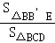＝（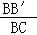）＝，
∴S＝10×＝t²，
当2＜t≤5，如图3，
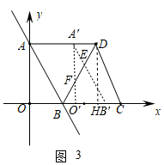
∵OO'＝t，
∴BO'＝t﹣2，FO'＝（t﹣2），
∵S＝S_{△BB'E}﹣S_{△BO'F}＝t²﹣×（t﹣2）²，
∴S＝﹣t²+t﹣；
当5＜t＜7时，如图4，
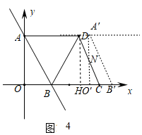
∵OO'＝t，
∴O'C＝7﹣t，O'N＝2（7﹣t），
∵S＝×O'C×O'N＝×2（7﹣t）²，
∴S＝t²﹣14t+49．
25．阅读材料：小胖同学遇到这样一个问题，如图1，在△ABC中，∠ABC＝45°，AB＝2，AD＝AE，∠DAE＝90°，CE＝，求CD的长；
小胖经过思考后，在CD上取点F使得∠DEF＝∠ADB（如图2），进而得到∠EFD＝45°，试图构建“一线三等角”图形解决问题，于是他继续分析，又意外发现△CEF∽△CDE．
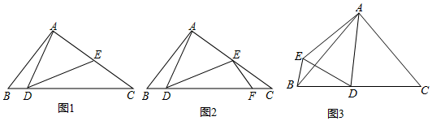
（1）请按照小胖的思路完成这个题目的解答过程．
（2）参考小胖的解题思路解决下面的问题：
如图3，在△ABC中，∠ACB＝∠DAC＝∠ABC，AD＝AE，∠EAD+∠EBD＝90°，求BE：ED．
【分析】（1）在CD上取点F，使∠DEF＝∠ADB，证明△ADB∽△DEF，求出DF＝4，证明△CEF∽△CDE，由比例线段可求出CF＝1，则CD可求出；
（2）如图3，作∠DAT＝∠BDE，作∠RAT＝∠DAE，通过证明∴△DBE∽△ATD，可得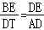，可得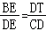，通过证明△ARE≌△ATD，△ABR≌△ACT，可得BR＝TC＝DT，即可求解．
【解答】解：（1）在CD上取点F，使∠DEF＝∠ADB，
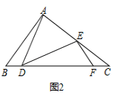
∵AD＝AE，∠DAE＝90°，
∴DE＝AD＝AE，
∵∠ABC＝45°，∠ADE＝45°，
且∠ADC＝∠ADE+∠EDC，
∴∠BAD＝∠EDC，
∵∠BDA＝∠DEF，
∴△ADB∽△DEF，
∴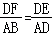＝，
∵AB＝2，
∴DF＝4，
又∵∠CDE+∠C＝45°，
∴∠CEF＝∠CDE，
∴△CEF∽△CDE，
∴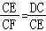，
又∵DF＝4，CE＝，
∴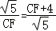，
∴CF＝1或CF＝5（舍去），
∴CD＝CF+4＝5；
（2）如图3，作∠DAT＝∠BDE，作∠RAT＝∠DAE，
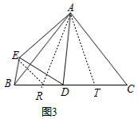
∵∠ACB＝∠DAC＝∠ABC，
∴AB＝AC，AD＝CD，
∵AD＝AE，
∴∠AED＝∠ADE，
∵∠EAD+∠EBD＝90°，
∴∠EAD+2∠EBD＝180°，且∠EAD+2∠AED＝180°，
∴∠EBD＝∠AED＝∠ADE，
∵∠BDA＝∠DAT+∠ATD＝∠BDE+∠ADE，
∴∠ADE＝∠ATD＝∠EBD，且∠BDE＝∠DAT，
∴△DBE∽△ATD，
∴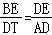，∠ADT＝∠BED，
∴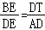，且AD＝DC，
∴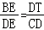，
∵∠RAT＝∠DAE，∠ADE＝∠ATD，
∴∠RAE＝∠DAT，∠AED＝∠ART＝∠ADE＝∠ATD，
∴AR＝AT，且∠RAE＝∠DAT，∠ARE＝∠ATD，
∴△ARE≌△ATD（ASA）
∴∠ADT＝∠AER，DT＝ER，
∴∠BED＝∠AER，
∴∠AED＝∠BER＝∠EBD，
∴RE＝RB＝DT，
∵AB＝AC，∠ABC＝∠ACB，∠ARB＝∠ATC，
∴△ABR≌△ACT（AAS）
∴BR＝TC，
∴DT＝TC，
∴CD＝2DT，
∴＝
26．在平面直角坐标系中，抛物线y＝﹣4x²﹣8mx﹣m²+2m的顶点p．
（1）点p的坐标为 （﹣m，3m²+2m） （含m的式子表示）
（2）当﹣1≤x≤1时，y的最大值为5，则m的值为多少；
（3）若抛物线与x轴（不包括x轴上的点）所围成的封闭区域只含有1个整数点，求m的取值范围．
【分析】（1）函数的对称为：x＝﹣m，顶点p的坐标为：（﹣m，3m²+2m），即可求解；
（2）分m≤﹣1、m≥1、﹣1＜m＜1，三种情况，分别求解即可；
（3）由题意得：3m²+2m≤1，即可求解．
【解答】解：（1）函数的对称为：x＝﹣m，顶点p的坐标为：（﹣m，3m²+2m），
故答案为：（﹣m，3m²+2m）；

（2）①当m≤﹣1时，x＝1时，y＝5，即5＝﹣4﹣8m﹣m²+2m，解得：m＝﹣3；
②当m≥1时，x＝﹣1，y＝5，解得：m＝1或9；
③﹣1＜m＜1时，同理可得：m＝1或﹣（舍去）；
故m＝1或9或﹣3；

（3）函数的表达式为：y＝﹣4x²﹣8mx﹣m²+2m，
当x＝1时，y＝﹣m²﹣6m﹣4，
则1≤y＜2，且函数对称轴在y轴右侧，
则1≤﹣m²﹣6m﹣4＜2，
解得：﹣3+≤m≤﹣1；
当对称轴在y轴左侧时，1≤y＜2，
当x＝﹣1时，y＝﹣m²+10m﹣4，
则1≤y＜2，即1≤﹣m²+10m﹣4＜2，
解得：5﹣2≤m＜5﹣；
综上，﹣3+≤m≤﹣1或5﹣2≤m＜5﹣．

